Notre mission

La Métropole Tours Val de Loire assure depuis le 1er janvier 2014, les missions de Propreté urbaine de deux de ses communes membres, Tours et Joué-lès-Tours.
Date

Le service intervient sur ces deux communes selon la disposition d’un service commun.

Rattaché à la Direction Déchets et Propreté de Tours Métropole Val de Loire le service met en œuvre les moyens nécessaires au maintien de la propreté sur les voies, espaces, places et parvis publics.

Les objectifs sont multiples : offrir aux habitants des deux villes des prestations efficaces et de qualité, dans le respect de la réglementation et de la sécurité des agents et des usagers, tout en préservant l’environnement urbain des usagers ainsi que leurs besoins.

Notre engagement
LES MISSIONS REGULIERES
Les agents effectuent de nombreuses missions régulières : parmi elles, le balayage manuel et mécanique, le lavage, le décapage, la collecte des corbeilles, le nettoyage du mobilier urbain et d’édicules divers de façon marginale, l’enlèvement de graffitis, etc. Afin de remplir ces objectifs, le service est assuré 7 jours sur 7 et 363 jours par an, pour l’ensemble des missions suivantes :
ASSURER QUOTIDIENNEMENT L’ENSEMBLE DES TÂCHES LIÉES À LA PROPRETÉ URBAINE DES DEUX COMMUNES CONSTITUE LA MISSION DES 183 AGENTS PRÉSENTS DANS LA STRUCTURE. LE RÉSULTAT OBTENU PASSE NON SEULEMENT PAR UN TRAVAIL DE FOND, RÉGULIER, PROGRAMMÉ RESPECTANT DE NOMBREUX PLANNINGS PRÉVISIONNELS MAIS AUSSI PAR UNE RÉACTIVITÉ DE L’ENSEMBLE DU PERSONNEL FACE AUX DEMANDES URGENTES TRAITÉES, HIÉRARCHISÉES ET DISPATCHÉES DANS LES ÉQUIPES PAR LE SECRÉTARIAT SITUÉ AU CŒUR DU SITE PRINCIPAL, LE DÉPÔT DU MENNETON. CETTE DISPONIBILITÉ DES AGENTS METROPOLITAINS EST SANS AUCUN DOUTE UN ATOUT POUR LA COLLECTIVITÉ

- Nettoyage des espaces publics (voirie, trottoirs, places, quais de bus et tramway) par balayage mécanique et manuel, lavage et décapage ;
- Désherbage des trottoirs et des voies (ville de Tours) ;

- Collecte des corbeilles de rue ;
- Enlèvement de dépôts sauvages ;
- Nettoyage des places de marché de plein air
- Enlèvement des déjections canines ;
- Approvisionnement des canipropres sur la ville de Tours en collaboration avec le service des Parcs et Jardins (la fourniture des sacs restant à la charge de la commune) ;
- Nettoyage des écoles maternelles ;
- Lutte contre la pollution visuelle (graffitis et affichages sauvages) ;
- Élimination des plantes invasives sur les plans et les cours d’eau (en partenariat avec le service Développement Durable de Tour(s)plus) ;
- Nettoyage occasionnel du mobilier urbain (bancs, corbeilles) ;
- Nettoyage consécutif aux manifestations (culturelles, sportives…) ;
- Fauchage, nettoyage des fossés et talus bordant les routes sur les zones non urbaines et terrains municipaux ou communautaires (bords de rivières, réserves foncières) ;
- Dépôts sauvages, feuilles… ;
- Collecte et élimination de divers déchets des services municipaux de la ville de Tours (papiers, métaux, bois…).

LES MISSIONS PONCTUELLES
En plus du travail de fond dans lequel chacun est investi chaque jour, un certain nombre de missions ponctuelles et imprévisibles sont assurées : la participation aux tâches de viabilité hivernale, l’enlèvement de certains graffitis à caractère obscène ou injurieux, les interventions de lavage ou balayage suite à un accident, incendie ou tout autre évènement spécial.

Budget Métropolitain sur cette compétence
Près 1,8 millions d’euros sont dépensés annuellement par Tours Métropole Val de Loire pour assurer la propreté urbaine :
- 720 000 € en investissement pour 2017
- 1 162 375,28 € en fonctionnement pour 2018

Près de 1,8 millions d’euros sont dépensés annuellement par Tours Métropole Val de Loire pour assurer la propreté urbaine :
- 737 000 € en investissement pour 2017
- 1 177 000 € en fonctionnement pour 2017

Les moyens en personnel

Placée sous l’autorité du responsable de la Direction Déchets et Propreté, le service Propreté urbaine est dotée de 183 personnes et est organisé comme suit :
- 1 responsable de service ;
- 1 adjoint au responsable de service ;
- 2 responsables opérationnels (lien avec encadrants intermédiaires, missions transversales) ;
- 1 responsable de la gestion administrative et financière ;
- 1 responsable du pôle gestion des matériels ;
- 15 personnes dédiées à l’encadrement des équipes (agents de maîtrise principaux, agents de maîtrise) ;
- 1 adjoint administratif + 2 adjoints techniques ainsi qu’un agent de maîtrise principal en aide au pôle administratif ;
- 159 adjoints techniques répartis en :

  - 36 chauffeurs d’engins spécifiques : balayeuses/laveuses/décapeuses et poids lourds ;
  - 22 conducteurs de petits utilitaires de collecte de déchets ;
  - 7 agents spécialisés dans la lutte anti- graffitis et l’affichage sauvage ;
  - 6 agents formés à la conduite des scooters à déjections canines ;
  - 5 agents spécialisés dans le fauchage de friches, fossés, talus ;
  - 2 agents affectés à l’entretien mécanique courant du matériel et des scooters à déjections canines + 1 apprenti ;
  - 78 agents de nettoiement, polyvalents ou spécialisés dans la réalisation de tâches spécifiques ;
  - 2 agents affectés à la conduite du véhicule amphibie faucardeur.
02

Un service public assuré en continu
Le service est assuré 7 jours sur 7, 363 jours par an (repos le 1er janvier et 25 décembre). Deux régimes horaires en semaine, du lundi au vendredi. Chaque agent (tous les agents et agents de maîtrise du service à l’exception des agents du pôle administratif) est tenu d’effectuer un « tour de service » le week-end avec la fréquence d’une fois toutes les six semaines.

EN SEMAINE
2 régimes horaires du lundi au vendredi
Matin (63 agents)
5h à 12h45
Journée (119 agents)
8h à 12h15 et 13h à 16h30

LE DIMANCHE 2 régimes horaires
Matin (22 agents) 5h à 10h
Après-midi (12 agents) 12h30 à 17h30

LE SAMEDI 2 régimes horaires
Matin (17 agents) 5h à 12h45
Journée (12 agents) 8h à 12h15 et 13h à 16h30
Les moyens matériels

- 10 balayeuses aspiratrices compactes 4 m3 ou 2 m3 ;
- 1 balayeuse ramasseuse ;
- 5 balayeuses de trottoirs 1,5 m3 ;
- 10 laveuses et décapeuses ;
- 5 camions avec grue ou porte-conteneurs ;
- 28 pick-ups à benne basculante dont 4 électriques ;
- 3 scooters équipés pour la lutte contre la pollution canine ;
- 4 fourgons de lavage ;
- 4 fourgons lutte anti-graffitis ;
- 1 tracteur agricole équipé de bras faucheur ;
- 1 véhicule amphibie faucardeur ;
- 14 véhicules utilitaires ;
- 10 tricycles ;
- 5 remorques ;
- 15 véhicules légers ;
- 1 benne pour compression des feuilles ;
- 12 conteneurs à déchets ;
- Matériel hivernal, de désherbage, de soufflage… ;
- Matériel métropolitain : • 1 nacelle • 1 broyeur à végétaux.

Le nouvel équipement

LA LAVEUSE DECAPEUSE CRISTAL – CH3000 HP

La laveuse Cristal CH3000-HP est destinée au décapage en profondeur des sols : parvis, trottoirs, places, rues piétonnes… La haute pression combinée à l’eau chaude permet un travail encore plus efficace des zones très encrassées. Sa fonction aspiration autorise un travail à proximité des piétons sans gêne. Grâce à ses aptitudes de franchissement et sa maniabilité, ce véhicule reste un porte-outil polyvalent.

EQUIPEMENTS TECHNIQUES

Porteur :
210 000 euros, c’est le montant d’acquisition de ce nouvel équipement
- Motorisation diesel : Euromot 3B ou Euro 6
- 4 roues directrices, motrices et marche en crabe
- Puissance moteur 109 Cv
- Vitesse : jusqu’à 50 km/h

Lavage :
- Cuve Aluminium et Inox de capacité 2400 L
- Pompe de décapage : HP 60l/min – 280 bars

Accessoires frontaux :
- Coupole de décapage frontale en Inox équipée de 2 bras tournant. Largeur de 12000 mm + déport latéral de +/- 450 mm pour une largeur de décapage totale > 21000 mm
- Rampe de rinçage en Inox 9 buses 1300 mm placée derrière la coupole avec pompe de rinçage BP 30l/min – 40 bars
- Kit d’aspiration des eaux usées : turbine à haut rendement, capacité eau propre / eau sale : 1200 – 900 L.

Accessoire eau chaude :
- Chaudières industrielles à serpentin permettant un T° de travail de 90°C.

Accessoire à main :
- Coupole manuelle de décapage en Inox (> 600 mm) avec bras tournant + support de rangement à l’arrière de la machine.
- Potence en Inox 360° montée sur le toit + 12m de tuyau HP
- Lance HP double jet avec réglage de pression + support de fixation

Caractéristiques techniques :

Longueur* (en mm) | 4080 (6050)
Largeur* (en mm) | 1320
Hauteur* (en mm) | 2190 (2420)
PV (en mm) | 2700
PTAC (en mm) | 5500
CU (en kg) | 2800
Capacité (en litres) | 2400 / 2100 / 1200

*sans et avec accessoires

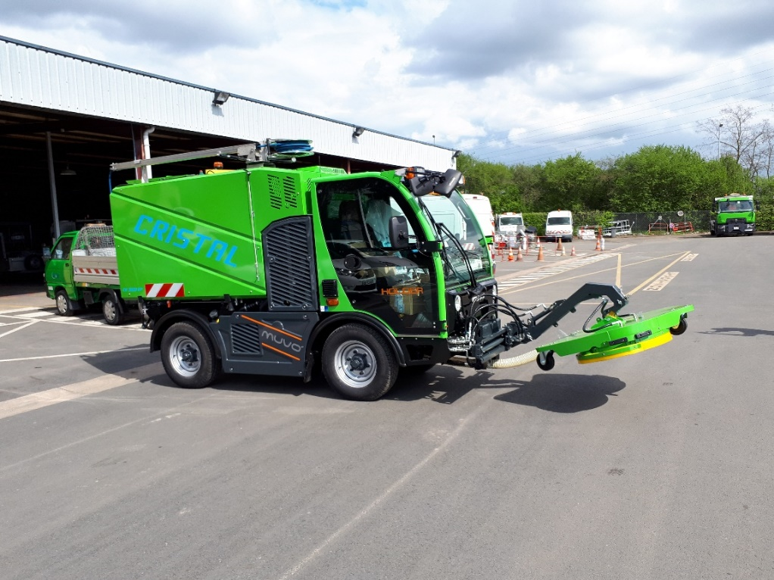

LA PROPRETE URBAINE AU QUOTIDIEN (CHIFFRES 2017)

LE NETTOIEMENT DES VOIES, PLACES ET TROTTOIRS
L’unité Propreté urbaine est chargée de l’entretien de l’ensemble des voies publiques situées sur le territoire des deux communes du service mutualisé. Sont exclus par conséquent le domaine autoroutier et les territoires gérés par les bailleurs sociaux. Le linéaire total de voies à entretenir est estimé à 355 km pour la commune de Tours et 150 km pour celle de Joué-lès-Tours. Le linéaire de trottoirs concernés qui en découle est estimé à 800 km. La périodicité de nettoyage est adaptée en fonction de différents paramètres. Parmi eux, la fréquentation du public, la présence de commerces, la récurrence nécessaire (et constatée par le service) pour maintenir un état de propreté convenable du lieu. Elle peut varier d’une fois par quinzaine à deux fois par jour sur certains secteurs des deux villes.

Les chiffres annuels 4 768 tonnes de déchets éliminés dont 830 tonnes de déchets valorisés.

La polyvalence des équipes doit s’adapter à toutes les situations : produits pétroliers, terre ou béton sur la chaussée, graffitis sur les murs d’un monument public, quartier recouvert d’affiches, manifestation d’agriculteurs, etc.

La liste des « incidents » de ce genre est longue et le personnel chargé de ces opérations spécifiques doit être entraîné à toutes les techniques du métier en respectant les indispensables consignes de sécurité à mettre en œuvre lors des interventions sur la voie publique en présence notamment de circulation automobile.

Les agents (motorisés ou non) sont répartis sur l’espace public dès 5 heures du matin. Le balayage mécanique de la voirie est effectué par des machines dont le volume de chargement (qui peut varier de 1 à 4 m3) ainsi que la maniabilité sont adaptés au lieu traité.

Pour le lavage et le décapage, la périodicité est adaptée à la fréquentation (de deux fois par mois à deux fois par jour) avec toujours une attention particulière aux endroits où la fréquentation dégrade rapidement l’état de propreté.

Leur action est programmée et coordonnée avec le travail des agents en place et sous l’impulsion de l’ensemble de l’encadrement hiérarchique.

Chacun participe à l’effort commun de nettoyage, les agents d’entretien non motorisés parcourent les rues à l’aide de balais et de chariots de propreté.

À eux tous ils sont les yeux de la ville en veillant sur la propreté du sol public, des façades et du mobilier urbain : en fonction de leurs observations, le service procède à l’enlèvement de l’affichage non autorisé, des graffitis, des dépôts sauvages, des sacs abandonnés à proximité des points d’apport volontaire enterrés, etc.

LA COLLECTE DES CORBEILLES DE RUE
Les 1 250 corbeilles réparties sur les deux communes sont vidées selon des fréquences variables (d’une à trois fois par jour). Ces fréquences dépendent de la vitesse de remplissage elle-même fonction de la situation géographique, de la proximité de commerces, de l’importance de flux des usagers. Ce travail est effectué par les agents des secteurs à l’aide de petits véhicules thermiques ou électriques, munis de bennes basculantes appelés « pick-ups » ou à l’aide d’une micro-benne de collecte.

LES MISES EN PLACE DE CONTENEURS SUR LES MARCHÉS FORAINS
Les 25 marchés de quartier de Tours et Joué-lès-Tours sont organisés sur l’ensemble de la semaine. Des agents de l’unité assurent la mise en place et l’évacuation de 1 à 4 conteneurs métalliques (10 à 14m3) ayant pour objectif la récupération de déchets des commerçants intervenants sur ces marchés de quartier.

Après le départ des commerçants, le nettoyage des places est réalisé à l’aide de balayeuses et de laveuses compactes. Tous les déchets récupérés par le balayage manuel ou mécanique sont regroupés puis transportés au centre de transfert de la Grange David à La Riche.

Le poids annuel des déchets des marchés collectés sur les deux villes est de 818.46 tonnes.

LES NETTOYAGES PONCTUELS LIÉS AUX MANIFESTATIONS
En supplément des missions quotidiennes, le service intervient également, pour le nettoyage des voies et places après les manifestations : carnaval, week-end Vert, Festival Aucard de Tours, Les Années Joué, Fête foraine, Fête de la musique, Foire à l’ail, Braderie, Vitiloire, Marathon de Tours, Paris-Tours, Les autos enjouées, Happy color, American Tours Festival, etc.

LE FAUCHAGE DES PARCELLES MUNICIPALES NON BÂTIES, FOSSÉS, TALUS
L’équipe de coupe composée de 5 agents en pleine saison, est chargée d’effectuer la coupe d’herbe et le nettoyage des 70 terrains communaux non bâtis répartis sur les communes de Tours et Joué-lès-Tours.
- 70 terrains communaux non bâtis traités
- 2 à 3 interventions par an et par site.
- 60 ha de surface traitée

L’ENLÈVEMENT DES GRAFFITIS ET DE L’AFFICHAGE SAUVAGE
Les chiffres sur la lutte contre les graffitis et affichages sauvages
-19 324 graffitis traités 9074 m2 de graffitis effacés
-20 684 affiches et autocollants enlevés

LA LUTTE CONTRE LES DÉJECTIONS CANINES
Pour lutter contre les déjections canines sur nos trottoirs, l’unité Propreté urbaine engage plusieurs actions :
- Interventions d’une flotte d’engins motorisés équipés d’un système d’aspiration des étrons canins ;
- Approvisionnement des distributeurs de sacs appelés « canipropres » pour le ramassage individuel disposés sur les places, avenues et boulevard.
- 411 660 sacs à déjection canine distribués.

